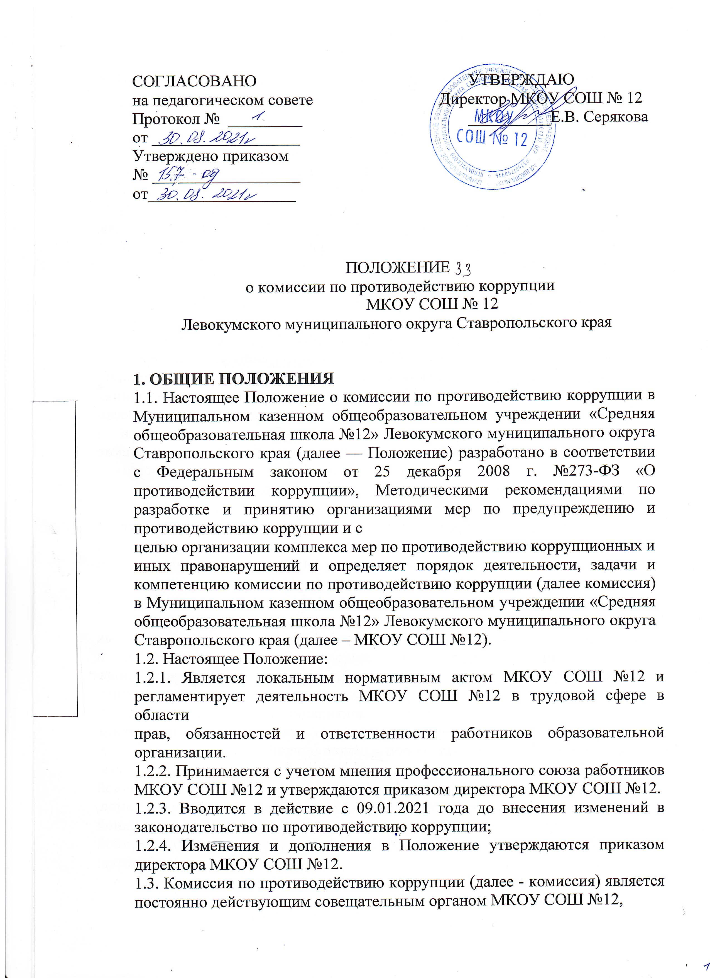обеспечивающим координацию деятельности работников МКОУ СОШ № 12 по реализации единой государственной политики в области противодействия коррупции;

1.4. Комиссия в своей деятельности руководствуется Конституцией Российской Федерации, федеральными конституционными законами, федеральными законами, указами и распоряжениями Президента Российской Федерации, постановлениями и распоряжениями Правительства Российской Федерации, законами Ставропольского края, постановлениями и распоряжениями Правительства Ставропольского края, а также настоящим Положением;  
1.5. Состав комиссии утверждается приказом директора МКОУ СОШ № 12; 1.6. Комиссия осуществляет комплекс мероприятий по:   
1.6.1. Выявлению и устранению причин и условий, порождающих коррупцию; 1.6.2. Выработке оптимальных механизмов защиты от проникновения коррупции в МКОУ СОШ № 12, снижения в нем коррупционных рисков; 1.6.3. Созданию единой системы мониторинга и информирования работников по проблемам коррупции;   
1.6.4.Антикоррупционной пропаганде и воспитанию;   
1.6.5. Привлечению общественности и СМИ к сотрудничеству по вопросам противодействия коррупции в целях выработки у работников и обучающихся навыков антикоррупционного поведения, а также формирования нетерпимого отношения к коррупции;   
1.7. Для целей настоящего Положения применяются следующие понятия и определения:   
1.7.1.Коррупция – противоправная деятельность, заключающаяся в использовании лицом предоставленных должностных или служебных полномочий с целью незаконного достижения личных и/или имущественных интересов;   
1.7.2. Противодействие коррупции – скоординированная деятельность федеральных органов государственной власти, органов государственной власти субъектов РФ, органов местного самоуправления муниципальных образований, институтов гражданского общества, организаций и физических лиц по предупреждению коррупции, уголовному преследованию лиц, совершивших коррупционные преступления, минимизации и (или) ликвидации их последствий;   
1.7.3. Коррупционное правонарушение – как отдельное проявление коррупции, влекущее за собой дисциплинарную, административную, уголовную или иную ответственность;  
 1.7.4. Субъекты антикоррупционной политики – органы государственной власти и местного самоуправления, учреждения, организации и лица, уполномоченные на формирование и реализацию мер антикоррупционной политики, граждане. В МКОУ СОШ №12 субъектами антикоррупционной политики являются:   
1.7.4.1. Педагогический состав и обслуживающий персонал;

1.7.4.2. Обучающиеся МКОУ СОШ №12;

1.7.4.3. Родители обучающихся (законные представители);

1.7.4.4. Физические и юридические лица, заинтересованные в качественном оказании образовательных услуг обучающимся;

1.7.5.Субъекты коррупционных правонарушений – физические лица, использующие свой статус вопреки законным интересам общества и государства для незаконного получения выгод, а также лица, незаконно предоставляющие такие выгоды;

1.7.6.Предупреждение коррупции – деятельность субъектов антикоррупционной политики, направленная на изучение, выявление, ограничение либо устранение явлений и условий, порождающих коррупционные правонарушения, или способствующих их распространению.

**2. ЗАДАЧИ КОМИССИИ**

2.1. Участвует в разработке и реализации приоритетных направлений осуществления антикоррупционной политики;

2.2. Координирует деятельность МКОУ СОШ №12 по устранению причин коррупции и условий им способствующих, выявлению и пресечению фактов

коррупции, и её проявлений;

2.3. Вносит предложения, направленные на реализацию мероприятий по устранению причин и условий, способствующих коррупции в МКОУ СОШ

№12;

2.4. Вырабатывает рекомендации для практического использования по предотвращению и профилактике коррупционных правонарушений в деятельности МКОУ СОШ №12;

2.5. Оказывает консультативную помощь субъектам антикоррупционной политики МКОУ СОШ №12 по вопросам, связанным с применением на практике общих принципов служебного поведения работников и обучающихся МКОУ СОШ №12;

2.6. Взаимодействует с правоохранительными органами по реализации мер, направленных на предупреждение (профилактику) коррупции и на выявление субъектов коррупционных правонарушений

**3. ПОРЯДОК ФОРМИРОВАНИЯ И ДЕЯТЕЛЬНОСТЬ КОМИССИИ**

3.1. Состав членов Комиссии утверждается приказом директора МКОУ СОШ № 12;

3.2. В состав Комиссии группы входят:

3.2.1. директор или его заместители;

3.2.2. представитель профессионального комитета;

3.2.3. представитель участников образовательных отношений;

3.2.4. представитель учебно-вспомогательного персонала;

3.3. В зависимости от рассматриваемых вопросов, к участию в заседаниях Комиссии могут привлекаться иные лица, по согласованию с её

председателем;

3.4. Присутствие на заседаниях комиссии ее членов обязательно. Они не вправе делегировать свои полномочия другим лицам. В случае отсутствия членов комиссии на заседании, они вправе изложить свое мнение по рассматриваемым вопросам в письменном виде;

3.5. Заседание комиссии правомочно, если на нем присутствует не менее двух третей общего числа его членов. В случае несогласия с принятым решением, член комиссии вправе в письменном виде изложить особое мнение, которое подлежит приобщению к протоколу;

3.6. Член Комиссии добровольно принимает на себя обязательства о неразглашении сведений, затрагивающих честь и достоинство граждан, и другой конфиденциальной информации, которая рассматривается (рассматривалась) Комиссией. Информация, полученная Комиссией, может быть использована только в порядке, предусмотренном законодательством Российской Федерации;

3.7. Из состава Комиссии председателем назначаются заместитель председателя и секретарь;

3.8. Заместитель председателя комиссии, в случаях отсутствия председателя Комиссии, по его поручению, проводит заседания Комиссии; 3.9. Секретарь Комиссии:

3.9.1. Организует подготовку материалов к заседанию Комиссии, а также проектов его решений;

3.9.2. Информирует членов Комиссии о месте, времени проведения и повестке дня очередного заседания, обеспечивает необходимыми справочно-информационными материалами;

3.10. Председатель Комиссии и её члены осуществляют свою деятельность на общественных началах;

3.11. Решения Комиссии принимаются на заседании открытым голосованием, простым большинством голосов, присутствующих членов Рабочей группы и носит рекомендательный характер, оформляется протоколом, который подписывает председатель Рабочей группы, а при необходимости, реализуются путем принятия соответствующих приказов и распоряжений директора, если иное не предусмотрено действующим законодательством. Члены Рабочей группы обладают равными правами при принятии решений.

**4. ПОЛНОМОЧИЯ РАБОЧЕЙ ГРУППЫ**

4.1. Комиссия координирует деятельность МКОУ СОШ № 12 по реализации мер противодействия коррупции;

4.2. Рассматривает предложения о совершенствовании методической и организационной работы противодействия коррупции в МКОУ СОШ № 12; 4.3. Вносит предложения:

4.3.1. по совершенствованию деятельности в сфере противодействия коррупции, а также участвует в подготовке проектов локальных нормативных актов по вопросам, относящимся к ее компетенции;

4.3.2. по финансовому и ресурсному обеспечению мероприятий по борьбе с коррупцией в МКОУ СОШ № 12;

4.4. Участвует в разработке форм и методов осуществления антикоррупционной деятельности и контролирует их реализацию;

4.5. Содействует:

4.5.1. работе по проведению анализа и экспертизы, издаваемых

администрацией МКОУ СОШ №12 документов нормативного характера по

вопросам противодействия коррупции;

4.5.2. внесению дополнений в нормативные правовые акты с учетом изменений действующего законодательства, а также реально складывающейся социально — политической и экономической обстановки в стране;

4.6. Заслушивает на своих заседаниях субъектов антикоррупционной

политики МКОУ СОШ №12;

4.7. В компетенцию Комиссии не входит координация деятельности правоохранительных органов по борьбе с преступностью, участие в осуществлении прокурорского надзора, оперативно-розыскной и следственной работы правоохранительных органов;

4.8. Полномочия Комиссии, порядок ее формирования и деятельности определяются настоящим Положением в соответствии с Конституцией и законами Российской Федерации, указами Президента Российской Федерации, постановлениями Правительства Российской Федерации, приказами Министерства образования и науки РФ, Уставом и другими локальными нормативными актами МКОУ СОШ №12;

**5. ПРЕДСЕДАТЕЛЬ РАБОЧЕЙ ГРУППЫ**

5.1. Определяет место, время проведения и повестку дня заседания Комиссии;

5.2. На основе предложений членов Комиссии формирует повестку дня его

очередного заседания;

5.3. По вопросам, относящимся к компетенции Комиссии, в установленном

порядке может запрашивать информацию от исполнительных органов государственной власти, правоохранительных, контролирующих, налоговых

и других органов;

5.4. Информирует работников о результатах реализации мер противодействия коррупции в МКОУ СОШ №12;

5.5. Дает соответствующие поручения заместителю, секретарю и членам Комиссии, осуществляет контроль за их выполнением;

5.6. Подписывает протокол заседания Комиссии.

**6. ВЗАИМОДЕЙСТВИЕ**

6.1. Председатель Комиссии, заместитель председателя, секретарь, и её члены непосредственно взаимодействуют:

6.1.1. С коллективом МКОУ СОШ №12 по вопросам реализации мер противодействия коррупции, совершенствования методической и организационной работы по противодействию коррупции в МКОУ СОШ №12;

6.1.2. С администрацией МКОУ СОШ №12 по вопросам содействия в работе по проведению анализа и экспертизы издаваемых документов нормативного характера в сфере противодействия коррупции;

6.1.3. С общественными объединениями и гражданами по рассмотрению их письменных обращений, связанных с вопросами противодействия коррупции в МКОУ СОШ №12;

6.1.4. С правоохранительными органами по реализации мер, направленных на предупреждение (профилактику) коррупции и на выявление субъектов коррупционных правонарушений;

6.2. Комиссия осуществляет взаимодействие с исполнительными органами государственной власти, правоохранительными, контролирующими, налоговыми и другими органами по вопросам, относящимся к компетенции Комиссии, а также по вопросам получения в установленном порядке необходимой информации от них, внесения дополнений в нормативные правовые акты с учетом изменений действующего законодательства.